Министерство науки и высшего образования Российской Федерации
Федеральное государственное бюджетное образовательное учреждение высшего образования «Российский химико-технологический университет имени Д.И. Менделеева»
Факультет цифровых технологий и химического инжиниринга
Кафедра информационных компьютерных технологий

ОТЧЕТ ПО ПРАКТИЧЕСКОЙ РАБОТЕ № 1
ПО КУРСУ
«ЦИФРОВОЕ МОДЕЛИРОВАНИЕ ФИЗИКО-ХИМИЧЕСКИХ СИСТЕМ»:
«Расчет изменения энтальпии и энтропии в процессах»

Ведущий преподаватель
к.т.н., доцент Митричев И.И.

СТУДЕНТ группы КС-24 Ощепков М.А.

Москва
2025

Задание.
Разработать ML-модель для предсказания физико-химического свойства. Число параметров в модели определить из правила.
Построить графики зависимости Свойства от $T$ [K] для различных значений $p=const$ [бар], на графиках отметить точками экспериментальные значения из БД, линиями – результаты предсказания модели.
Предсказать свойство для указанных значений давления и температуры и отметить на тех же графиках цветными точками. Модель сдается в виде кода и сохраняется в файле .keras.

Теоретическое обоснование решения и алгоритм решения.
Machine learning (машинное обучение) – методы, которые используют обучение на данных для решения сходных задач. В данной работе используется обучение с учителем (supervised learning).
На вход модели поступают размеченные данные (датасет) – входы и желаемые выходы. Модель сравнивает свой выход с желаемым и меняет свои параметры для улучшения рассогласования (метрика ошибки).
Основная решаемая задача в данной работе – предсказание (регрессия).
Для решения задачи по предсказанию свойства вещества будет использоваться многослойный перцептрон. Входами будут параметры температуры и давления, а выходом будет значение целевого свойства вещества.
Обучение модели будет происходить при помощи языка программирования Python и библиотек Keras и StikitLearn. Основными метриками для оценки качества обучения модели будет MAE (средняя абсолютная ошибка) и MAPE (средняя относительная ошибка). Вычисляются они по следующим формулам:

$$MAE= \frac{1}{n}\sum_{i}{\left|y_{i, dataset}-y_{i, sim}\right|,}$$
$$MAPE=\frac{1}{n}\sum_{i}{\left|\frac{y_{i, dataset}-y_{i, sim}}{y_{i, dataset}}\right|,}$$
где
$y_{i, dataset}-$ значение выхода из $i$-ой строки данных,
$y_{i, sim}-$ значение выхода, рассчитанное моделью, при поступлении на вход $i$-ой строки данных,
$n-$число строк данных в выборке.

Также при обучении модели входные данные будут нормализованы по формуле:
$$x_{j,norm}= \frac{x_{j}-min⁡\{x_{i}\}}{\max\left\{x_{i}\right\}-max⁡\{x_{i}\}}∙0,9+0,1,$$
где
$x_{j,norm}-$ нормализованное значение параметра $x_{j},$
$min\left\{x_{j}\right\}-$минимальное значение параметра $x$ в массиве значений,
$max\left\{x_{j}\right\}-$максимальное значение параметра $x$ в массиве значений.

Алгоритм:
- Для обучения модели формируется датасет из необходимых данных.

- Входные данные нормализуются по формуле и после этого формируют обучающую и проверяющую выборки с помощью кросс-валидации.

- Обучение модели и сохранение её в файл типа *.keras.

- Строим график отклонения реальных данных от предсказаний модели, сравнивая с “идеальной линией”.

- С помощью предсказаний модели строятся графики зависимости целевого свойства вещества от температуры $T$ для различных постоянных значений давления $p=const$, показывая исходные экспериментальные данные.

- Отдельно на построенном моделью графике выделяем точку при заданных температуре и давлении.

Код и вводные данные.
Входные данные:
Вещество | Свойство | $$T_{предсказ}, K$$ | $$p_{предсказ}, бар$$
Этилен (жидкость) | Кинематическая вязкость, сантитокс | 200 | 10
Вариант 35:

Экспериментальные данные:
Temperature |  |  | Pressure |  | Dynamic (Absolute) Viscosity |  |  |  |  | Kinematic viscosity
[K] | [°C] | [°F] | [bara] | [psia] | [μPa s] | [cP],  [mPa s] | [x10 ⁻⁶ lb _{f} s/ft ² ] | [x10 ⁻⁶ lb _{m} /ft s] | [lb _{m} /ft h] | [cSt],  [x10 ⁻⁶ m ² /s] | [x10 ⁻⁶ ft ² /s]
103.99 | -169.16 | -272.49 | 1.22E-03 | 0.0177 | 685.7 | 0.6857 | 14.32 | 460.8 | 1.659 | 1.048 | 11.28
105 | -168 | -271 | 1.46E-03 | 0.0211 | 662.5 | 0.6625 | 13.84 | 445.2 | 1.603 | 1.014 | 10.92
115 | -158 | -253 | 6.97E-03 | 0.101 | 488.1 | 0.4881 | 10.19 | 328.0 | 1.181 | 0.7620 | 8.202
125 | -148 | -235 | 0.0253 | 0.366 | 378.7 | 0.3787 | 7.909 | 254.5 | 0.9161 | 0.6033 | 6.494
135 | -138 | -217 | 0.0739 | 1.07 | 305.5 | 0.3055 | 6.381 | 205.3 | 0.7390 | 0.4971 | 5.350
145 | -128 | -199 | 0.183 | 2.66 | 253.8 | 0.2538 | 5.301 | 170.5 | 0.6140 | 0.4221 | 4.543
155 | -118 | -181 | 0.398 | 5.77 | 215.7 | 0.2157 | 4.505 | 144.9 | 0.5218 | 0.3670 | 3.950
165 | -108 | -163 | 0.777 | 11.3 | 186.4 | 0.1864 | 3.893 | 125.3 | 0.4509 | 0.3248 | 3.496
175 | -98.2 | -145 | 1.39 | 20.2 | 163.0 | 0.1630 | 3.404 | 109.5 | 0.3943 | 0.2913 | 3.136
185 | -88.2 | -127 | 2.33 | 33.9 | 143.9 | 0.1439 | 3.005 | 96.70 | 0.3481 | 0.2642 | 2.844
195 | -78.2 | -109 | 3.69 | 53.5 | 127.7 | 0.1277 | 2.667 | 85.81 | 0.3089 | 0.2413 | 2.597
205 | -68.2 | -90.7 | 5.56 | 80.7 | 113.8 | 0.1138 | 2.377 | 76.47 | 0.2753 | 0.2218 | 2.388
215 | -58.2 | -72.7 | 8.05 | 117 | 101.4 | 0.1014 | 2.118 | 68.14 | 0.2453 | 0.2045 | 2.202
225 | -48.2 | -54.7 | 11.3 | 164 | 90.22 | 0.09022 | 1.884 | 60.63 | 0.2183 | 0.1891 | 2.035
235 | -38.2 | -36.7 | 15.3 | 223 | 79.89 | 0.07989 | 1.669 | 53.68 | 0.1933 | 0.1748 | 1.882
245 | -28.2 | -18.7 | 20.4 | 296 | 70.14 | 0.07014 | 1.465 | 47.13 | 0.1697 | 0.1614 | 1.738
255 | -18.2 | -0.7 | 26.5 | 384 | 60.69 | 0.06069 | 1.268 | 40.78 | 0.1468 | 0.1486 | 1.599
265 | -8.1 | 17.3 | 33.9 | 492 | 51.11 | 0.05111 | 1.067 | 34.34 | 0.1236 | 0.1358 | 1.461
275 | 1.9 | 35.3 | 42.8 | 620 | 40.40 | 0.04040 | 0.8438 | 27.15 | 0.09773 | 0.1221 | 1.314
150 | -123 | -190 | 1 | 14.5 | 233.4 | 0.2334 | 4.875 | 156.8 | 0.5646 | 0.3925 | 4.225
169.16 | -103.99 | -155.18 | 1 | 14.5 | 176.1 | 0.1761 | 3.678 | 118.3 | 0.4260 | 0.3055 | 3.289
150 | -123 | -190 | 10 | 145 | 233.0 | 0.2330 | 4.866 | 156.6 | 0.5636 | 0.3914 | 4.213
221.33 | -51.82 | -61.28 | 10 | 145 | 94.21 | 0.094 | 1.968 | 63.31 | 0.2279 | 0.1946 | 2.094
150 | -123 | -190 | 50 | 725 | 231.2 | 0.2312 | 4.829 | 155.4 | 0.5593 | 0.3864 | 4.159
225 | -48.2 | -54.7 | 50 | 725 | 93.29 | 0.09329 | 1.948 | 62.69 | 0.2257 | 0.1916 | 2.062
281.98 | 8.83 | 47.89 | 50 | 725 | 27.67 | 0.02767 | 0.5779 | 18.59 | 0.06694 | 0.1090 | 1.173

Программа для обучения модели приложена к отчёту (“./Lab3/training.py”).
Программа для предсказаний модели приложена к отчёту (“./Lab3/prediction.py”).
Обученная модель приложена к отчёту (“./Lab3/model.keras”).

Результаты расчетов.
Окончательные значения метрик для оценки качества обучения модели:
Final MAE: 0.045
Final MAPE: 9.4%
График совпадения исходных экспериментальных данных и предсказанных моделью значений в сравнении с “идеальной линией” представлен на рис. 1.
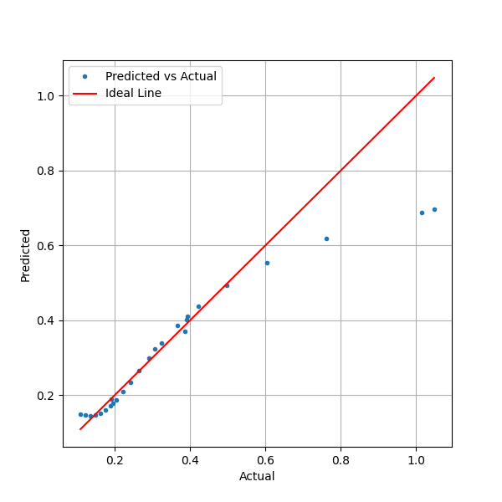
Рис. 1. График совпадения исходных экспериментальных данных и предсказанных моделью значений в сравнении с “идеальной линией”.

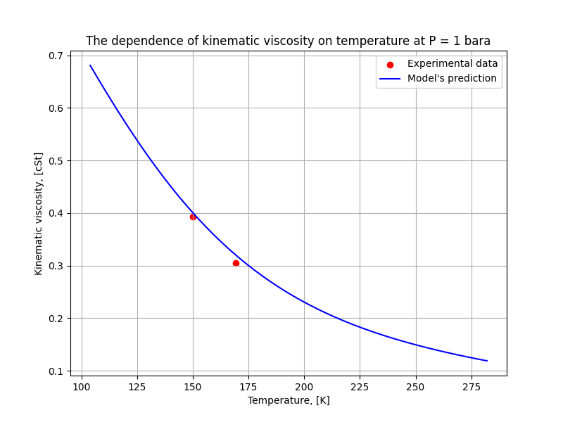
Графики зависимости целевого свойства вещества от температуры $T$ для различных постоянных значений давления $p$ (1 бар, 10 бар, 50 бар) представлены на рис. 2, 3 и 4 соответственно.
Рис. 2. График зависимости целевого свойства вещества от температуры $T$ для давления в 1 бар.
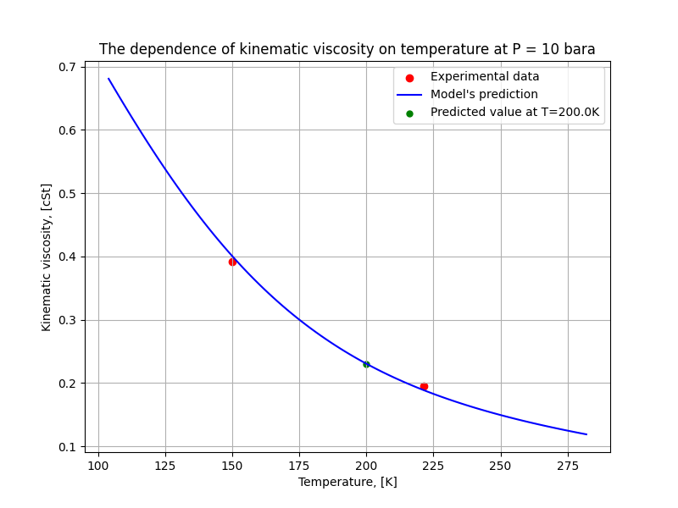
Рис. 3. График зависимости целевого свойства вещества от температуры $T$ для давления в 10 бар.
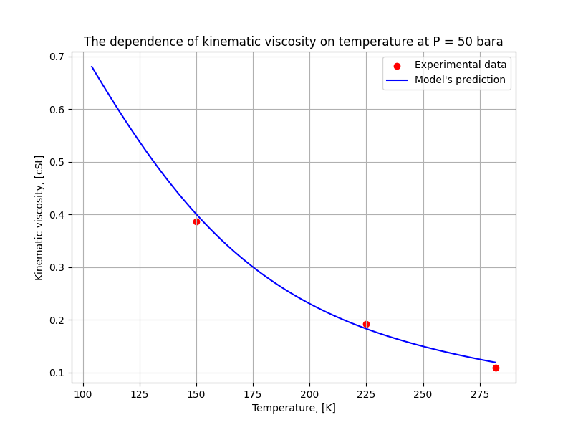
Рис. 4. График зависимости целевого свойства вещества от температуры $T$ для давления в 50 бар.
Выводы.
На основе полученных значений средней абсолютной ошибки и средней относительной ошибки можно сделать вывод, что нейронная модель демонстрирует высокую эффективность в предсказании свойств веществ. Это открывает широкие возможности для исследования поведения веществ при наличии достаточно крупной выборки экспериментальных данных. В частности, модель позволяет интерполировать и экстраполировать значения целевых свойств, которые не были зафиксированы в ходе экспериментов.
Формирование удобного и структурированного набора данных, включая нормализацию, позволяет значительно снизить ошибку и повысить точность модели. Кроме того, критически важно выбрать корректную метрику для оценки эффективности предсказаний модели. Это не только повысит её валидность, но и сделает результаты более наглядными и интерпретируемыми.
Таким образом, сочетание качественной подготовки данных, правильного выбора метрик и использования современных нейронных моделей открывает новые горизонты для исследований в области физико-химических процессов.

